Anglais - Vivre aux États-Unis 1
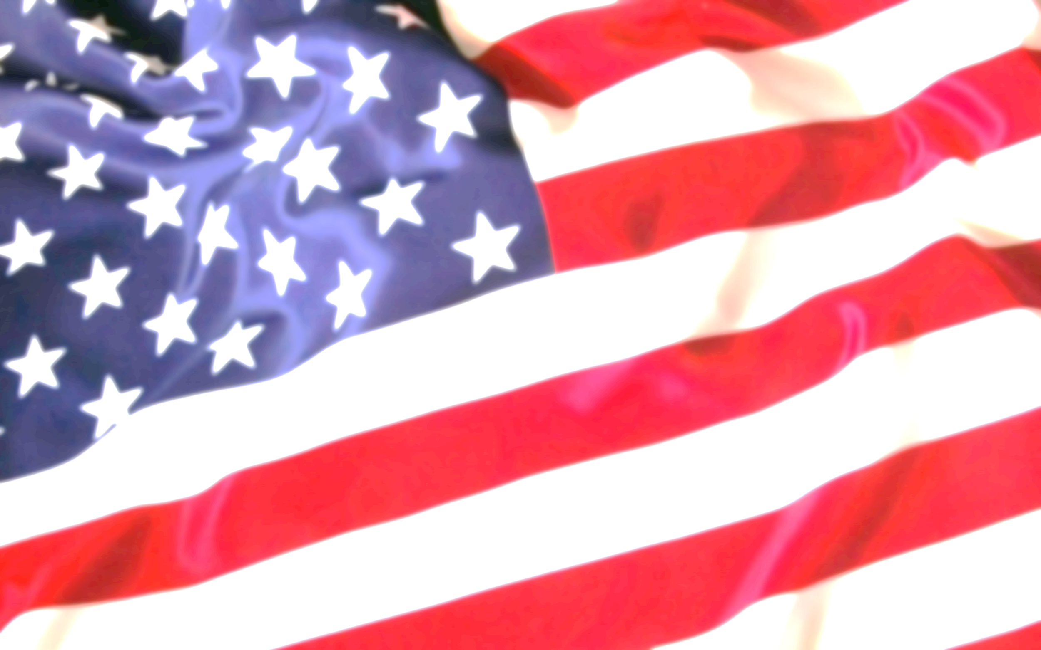
Les fêtes traditionnelles aux États-Unis
Comme tous les pays, il y a aux États-Unis des fêtes traditionnelles particulières.
Voici les plus importantes.

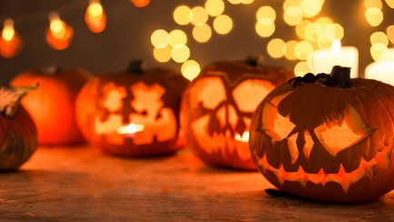
Halloween Le 31 octobre.
C’est une fête importée de Grande-Bretagne au XIXème siècle.
La soirée est riche en déguisements, parades et « trick or treat » ! Il s’agit surtout d’une fête pour les enfants, comparable au Carnaval en France.

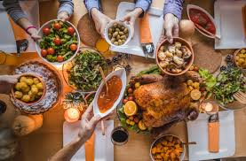
Thanksgiving Le 4ème jeudi de novembre.
Il s’agit d’une fête chrétienne. La célébration a lieu en famille, autour d’un repas composé le plus souvent d’une dinde, de différentes purées et tartes.
Durant cette fête, les Américains remercient Dieu des bonheurs qu’il leur apporte.

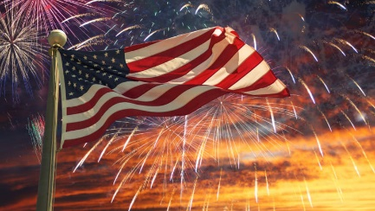
Independence day Le 4 juillet.
C’est la fête nationale des États-Unis. Elle commémore la Déclaration d’indépendance des États-Unis, qui a été signée le 4 juillet 1776.
Traditionnellement, on y fait des pique-niques, des défilés costumés, des feux d’artifice, et des matchs de base-ball.

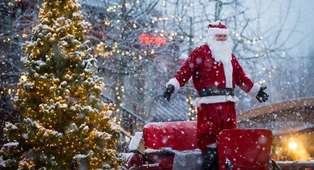
Christmas Le 25 décembre.
Comme en France, on fête Noël aux États-Unis. On décore la maison, on fait un sapin.
Chez les Américains, le père Noël s’appelle Santa Claus.

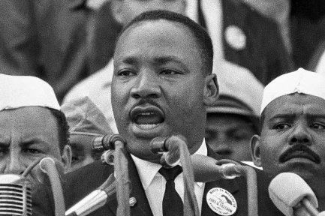
Martin Luther King Day Le 3ème lundi de janvier.
Ce jour férié est un hommage à Martin Luther King, qui s’est battu durant le XXème contre la discrimination raciale envers les noirs aux États-Unis. Il a été assassiné par un raciste en 1968.

